卷 号
卷内编号
密 级

项目编号: HD20200619SI001
云迪在线网络学习平台
分 类:  专题计划  使用者:  项目组长、配置经理、项目组成员  文档编号:  HD-CM-301  四川华迪信息技术有限公司 | 配置管理计划  Version:1.0.20200619  项 目 承 担 部 门：华迪实训中北第十二组  撰 写 人（签名）：次生旺  完 成 日 期： 2020.6.22  本文档 使 用部门： þ主管领导 þ项目组  □客户（市场） þ维护人员 □用户  评审负责人（签名）：  评 审 日 期：
 | 
文档信息
标题: 配置管理计划
作者: 次生旺
创建日期:2020.6.19
上次更新日期: 2020.6.22
版本: 1.0.20200622
部门名称: 华迪实训中北第十二组

修订文档历史记录
日期 | 版本 | 说明 | 作者
2020.6.19 | 0.1.20200619 | 初始版本 | 次生旺
2020.6.22 | 1.0.2020.622 | 修改了一些细节，发布版 | 次生旺

目录
1. 简介 3
1.1 目的 3
1.2 范围 3
1.3 定义、首字母缩写词和缩略语 3
1.4 参考资料 3
1.5 概述 3
2. 软件配置管理 3
2.1 组织、职责和接口 3
2.2 工具、环境和基础设施 3
3. 配置管理活动 3
3.1 配置标识 3
3.1.1 标识方法 3
3.1.2 项目基线 3
3.2 配置和变更控制 3
3.2.1 变更请求的处理和审批 3
3.2.2 变更控制委员会 (CCB) 3
3.3 配置状态统计 3
3.3.1 项目介质存储和发布进程 3
3.3.2 报告和审计 3
4. 里程碑 3
5. 培训和资源 3
6. 分包商和厂商软件控制 3

Error: Reference source not found

简介

目的
CM 计划的目的在于，定义或参考那些描述要在软件产品开发中执行配置和变更控制管理 (CM) 方
式的步骤和活动。

范围
本计划规定了在制订软件配置管理计划时应该遵循的统一的基本要求。
本计划适用于软件特别是重要软件的配置管理计划的制订工作。对于非重要软件或已开发好的软件，可以采用本规范规定的要求的子集。

定义、首字母缩写词和缩略语
CCB - configuration control board 变更（或配置）控制委员会
CI - configuration item 配置项
CM - configuration management 配置管理
CMP - configuration management plan 配置管理计划
CR - change request 变更请求
SCM - software configuration management 软件配置管理
SQA - Software Quality Assurance 软件质量保证

参考资料
计算机软件产品开发文件编制指南
计算机软件质量保证计划规范
计算机软件配置管理计划规范

概述
项目 CM 计划说明在产品生命周期中将执行的所有与 CM 相关的活动。它详细说明了活动时间表、分配的职责以及必需的资源（包括人员、工具和计算机设备）。

软件配置管理

组织、职责和接口
角色 | 相关人员 | 职责 | 接口
CCB | 李泽康、王晋锋、耿梦岩、王明慧、次生旺 | 该委员会监督变更流程，由所有利益方包括客户、开发人员和用户的代表组成。 | 与任意角色：任意角色提出变更请求，需提交给 CCB，对变更请求进行处理后，将结果通知给提出者。
配置经理 | 次生旺 | 配置经理负责为产品开发团队提  供全面的配置管理 (CM) 基础设  施和环境。CM 的作用是支持产  品开发行为，使开发人员和集成  员有适当工作区来构建和测试其  工件，并且使所有工件均可根据需要包含在部署单元中。配置经  理还必须确保 CM 环境有利于进  行产品复审、更改和缺陷跟踪等  活动。配置经理还负责撰写 CM  计划并汇报基于“变更请求”的进  度统计信息。发布基线 | 与项目经理：CM 计划需要参照SDP 计划，而且 SDP 又参照 CM计划。SCM 经理每周/每阶段都要提供系统的配置状态告给项目经理。  与架构设计师：SCM 经理创建CM 环境，需要实施模型。  与任意角色：任意角色创建开发工作区，需要配置库。  与系统管理员：创建 CM 环境时，需要系统管理员提供硬件和网络基础设施。  与组织 SCM 管理员：在每一阶段基线完成后提交基线工件。  与评审协调员：接收评审协调员提交的评审结果工件和评审表。  与 SQA 人员：配合 SQA 人员活动。
任意角色 | 李泽康、王晋锋、耿梦岩、王明慧、次生旺 | 任何角色均可以“检入”和“检出”  任何与产品相关的工件，以便在  配置控制系统中进行维护。此  外，任意角色都可以提交变更请  求，并且对它们所拥有的变更请  求进行更新。

工具、环境和基础设施
- 工具
类型 | 使用时期 | 工具 | 原因
配置管理 | 先启、精化、构建、产品化 | GitHub | 便于线上操作
编码工具 | 先启、精化、构建、产品化 | Eclipse、Idea | 便于开发
数据库管理 | 先启、精化、构建、产品化 | MySQL、Navicat | 预估数据量不大，适合MySQL
Uml建模 | 先启、精化、 | Rose | 便于uml建模

- 环境和基础设施
1)
产品数据量的预期大小：我们期望本项目至少有 500 个文件，300M 的磁盘空间。
2)
产品团队的分配：待定
客户机的实际位置：待定

配置管理活动

配置标识

标识方法
所以文档类工件或产品，其标识、命名、版本等须符合华迪公司规范，例如本文档命名为HD-CM-301_配置管理计划，版本号格式为X.X.XXXXXXXX 大版本号.小版本号.日期（如0.1.20200619）。
所有属于该项目的程序、分程序、模块和程序单元，都要按照由项目组和配置管理员制订的软件系统的命名约定的规定来标识，规定的格式如下：
XXXXXXXX-XXX-XXX 时间-功能编号-版本号

项目基线
基线名称 | 基线版本 | 基线组成对象 | 建立时间 | 授权人
先启基线 | 1.0 | 业务需求相关文档与模型 | 20200620 | 李泽康
精华基线 | 0.1 | 业务的各种设计文档与所有新版本模型 | 20200620 | 李泽康
构建基线 | 0.1 | 项目编码与测试文档 | 20200620 | 李泽康
产品化基线 | 0.1 | 完整的项目软件及用户手册 | 20200620 | 李泽康
基线详见《HD-CM-309_基线状态报告》

配置和变更控制

变更请求的处理和审批
步骤 | 角色 | 内容
1 | 提交者 | 提交变更内容
2 | CCB | 复审变更内容
3 | CCB代表（项目经理担任） | 确认重复或拒绝
4 | 项目经理 | 分配工作与安排工作时间
5 | 指定的角色 | 进行变更
6 | CCB | 确认变更
7 | CCB | 确认变更是否通过
变更过程中的活动(活动图)：
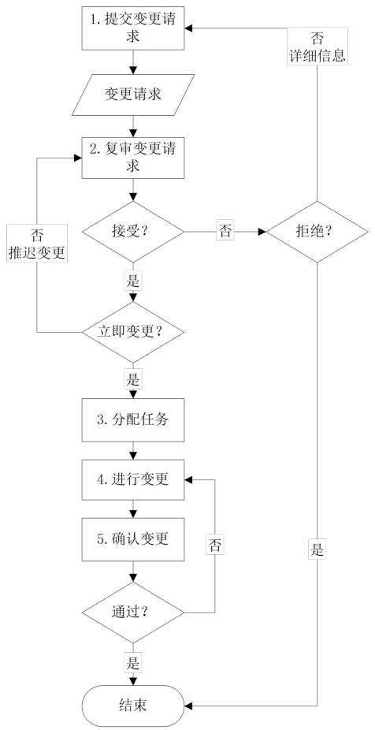

变更控制委员会 (CCB)
角色 | 相关人员 | 职责
提交者 | 李泽康、王晋锋、耿梦岩、王明慧、次生旺 | 提交变更请求
CCB | 李泽康、王晋锋、耿梦岩、王明慧、次生旺 | 复审变更请求、确认变更、确认变更是否通过
CCB代表 | 李泽康 | 确认重复或拒绝
项目经理 | 李泽康 | 分配工作和安排工作时间
指定角色 | 李泽康、王晋锋、耿梦岩、王明慧、次生旺 | 进行变更

配置状态统计

项目介质存储和发布进程
3.3.1.1 项目介质保留策略、备份计划、事故处理计划、恢复计划
1.备份机制及保留策略：
1)每天下班时将主服务器的数据备份到备份服务器中。
2)备份服务器只保留最近一周的备份。
2.事故处理和恢复机制：
如果出现事故(如：主服务器当机、遭病毒、硬件损坏等)，采用备份服务器上的数据进行恢复。
3.防病毒/杀毒机制：
1)杀毒/防病毒软件：火绒杀毒。
2)频率：每周末杀毒。
负责人：系统管理员(次生旺)。
3.3.1.2 介质保留方式：
介质保留方式：联机。
类型：磁盘（硬盘）。
格式：Windows 的文件

报告和审计
详见《HD-CM-307_配置状态报告》

里程碑
本项目主要划分为以下几个里程碑：
里程碑 | 特点
生成业务草案，证明项目可启动 | 确定目标系统范围  了解项目包括的业务内容  对项目成本、开发进度投资回报和风险做了评估
充实先启阶段模型，获得架构基线 | 获取大部分未开发的需求  完成所有模型新版本  给出基本准确和具体的项目估算
生成在用户环境中可初步运行的产品 | 系统编码全部完成  所有程序已通过调试确认可以运行
产品发布 | 系统测试完成，所发现的所有缺陷已得到妥善处理  上线成功  客户确认并通过验收测试  与客户一致认为该项目已结束

培训和资源
公司组织对项目组成员进行集体相关培训并提供相关工具。

分包商和厂商软件控制
根据分包商和厂商提供的内容和服务，设计相应的接口来接入相关数据，获取服务。

